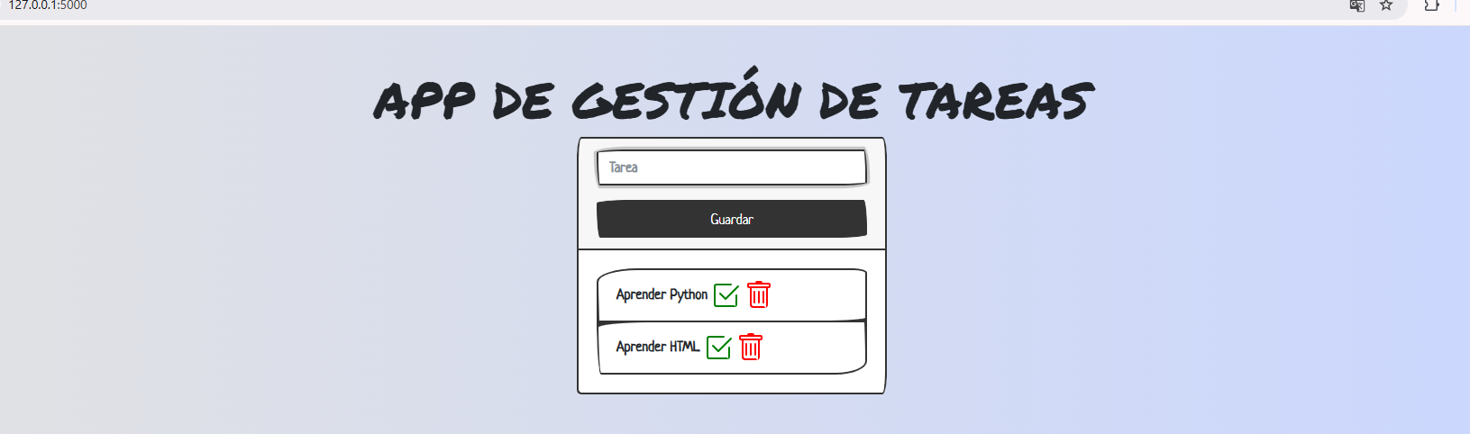
CREACIÓN DE TAREAS

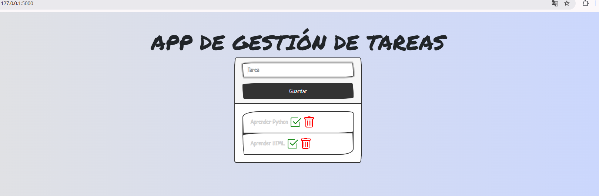
FUNCIÓN DE MARCAR TAREAS HECHAS

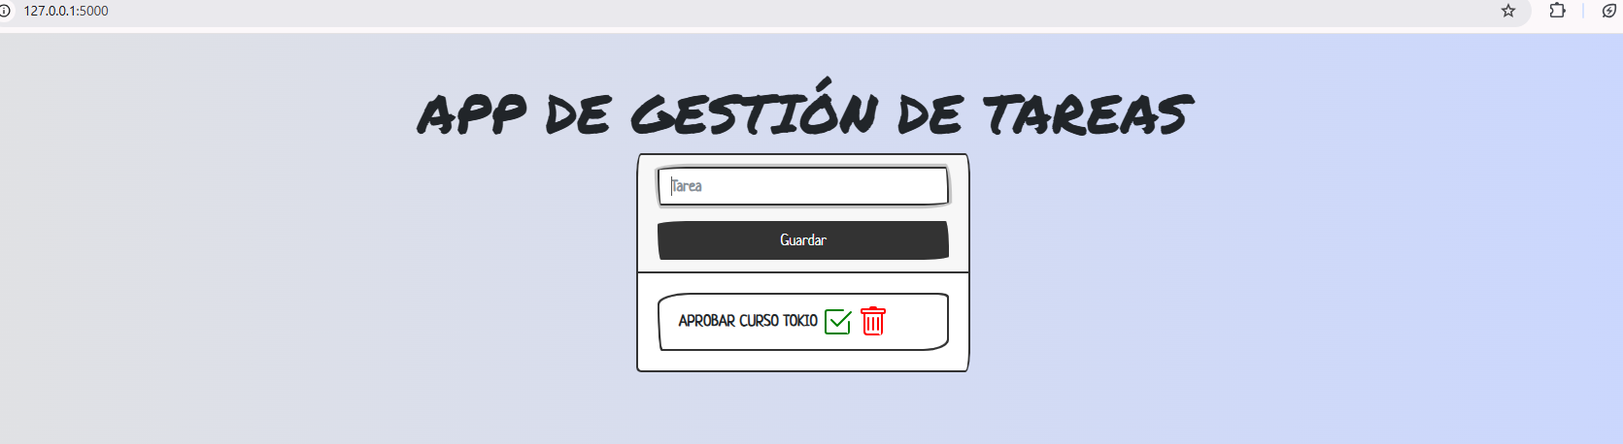
ELIMINAR TAREAS HECHAS Y DEJAR LAS IMPORTANTES!!

